Отчет о работе фонда за сентябрь:

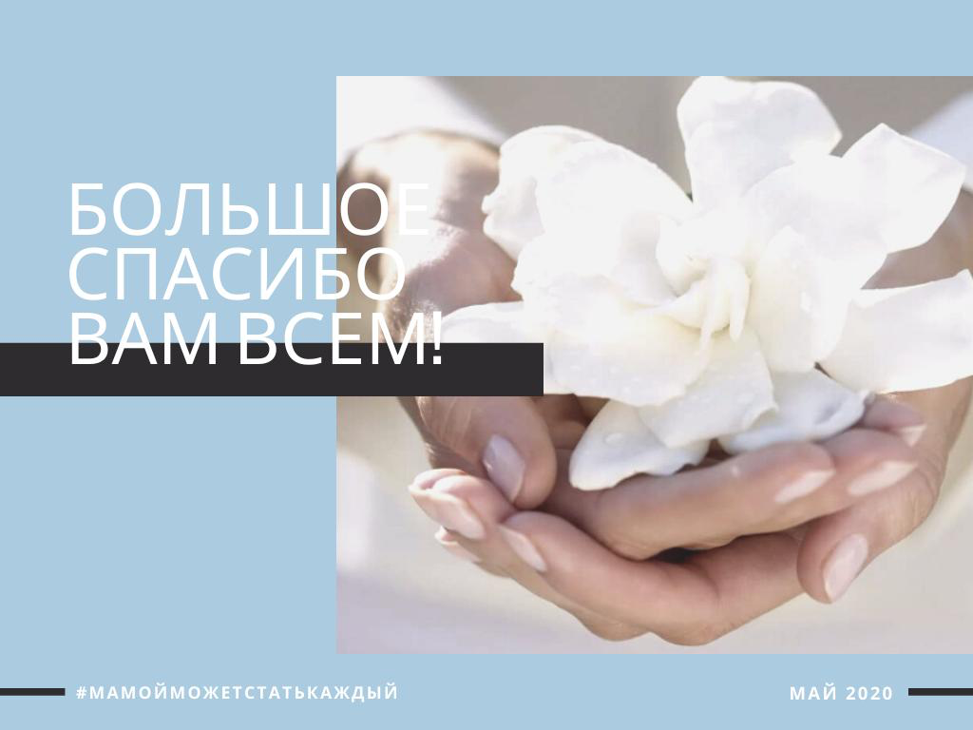

В сентябре Фондом «Добро-мамы»

Проведено 4 юридические консультация для наших Подопечных.
Общее число подопечных Фонда -32 человека
4 семьи по программе ТЖС
3 семьи по программе Счастливое детство
8 подшефных больниц
8 подшефных Домиков

Получено средств:
Пожертвование частных лиц: 567. 148,99
Пожертвования юридических лиц:

ИТОГО: 432.407,75к

Расходовано средств:

Комиссии банка: 597
Услуги связи : 0
Аренда офиса:10. 000
Бухгалтерские и юридические услуги: 0
Оплата необходимого бухгалтерского обеспечения: 0
Заработная плата штатных сотрудников фонда: 147.651
Страховые взносы и НДФЛ (штатные сотрудники): 15.150
Автомобильное топливо : 0
Билеты на культурно-досуговые мероприятия для детей: 0
Транспортные расходы 0
Услуги типографии 0
Помощь по проекту «ТЖС» 15.830
Помощь по проекту «Счастливое Детство» 150.000
Помощь по проекту «Помощь домикам»
Помощь по проекту: «Нянечка-мамочка» 199.225

ИТОГО: 538.553

